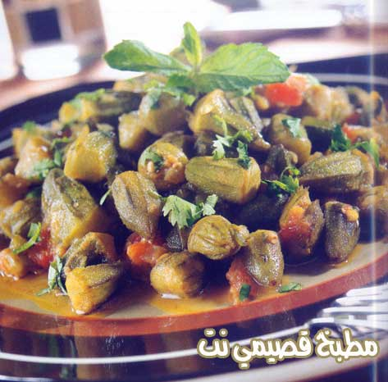

البامية بزيت الزيتون

المقادير

2/1 كليو بامية 1 فص ثوم مفروم 2/1 كوب بصل مفروم 2/1 كوب كزبرة مفرومة 2 طماطم كبير، مقشر ومفروم 2/1 كوب زيت زيتون 1 معلقة أكل زيت 2/1 كوب ماء 4/1 كوب عصير ليمون 1 مكعب خضار.

الطريقة

يحمر البصل والثوم في زيت ثم يضاف اليه البامية، مكعب الخضار زيت الزيتون، الطماطم والماء ويطهي على النار حتى تنضج البامية ثم تضاف الكزبرة مع عصير الليمون.

تسكب البامية في طبق التقديم وتقدم ساخنة أو باردة حسب الرغبة

